**ΦΥΛΛΟ ΕΡΓΑΣΙΑΣ: ΚΛΙΜΑΚΑ ΧΑΡΤΩΝ**

ΟΝΟΜΑΤΕΠΩΝΥΜΟ: ΗΜΕΡΟΜΗΝΙΑ: ΤΜΗΜΑ:

Κοιτώντας τον παρακάτω χάρτη να απαντήσετε στις ερωτήσεις και να λύσετε τις ασκήσεις.

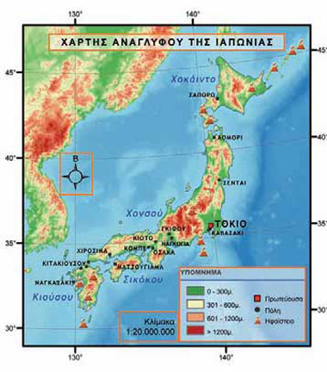

1. Τι κλίμακα έχει ο χάρτης αυτός;
2. Εντοπίστε το Τόκιο και τη Χιροσίμα και αφού μετρήσετε την απόστασή τους με το χάρακά σας, υπολογίστε την πραγματική απόσταση ανάμεσα στις δύο πόλεις, σε χιλιόμετρα. (Απόσταση πτήσης, σε ευθεία γραμμή)
3. Αν δύο άλλες πόλεις απέχουν 400 χιλιόμετρα, πόσο θα απέχουν πάνω στο χάρτη, σε εκατοστά;